Módulo 08 – Linux – Atividade 06

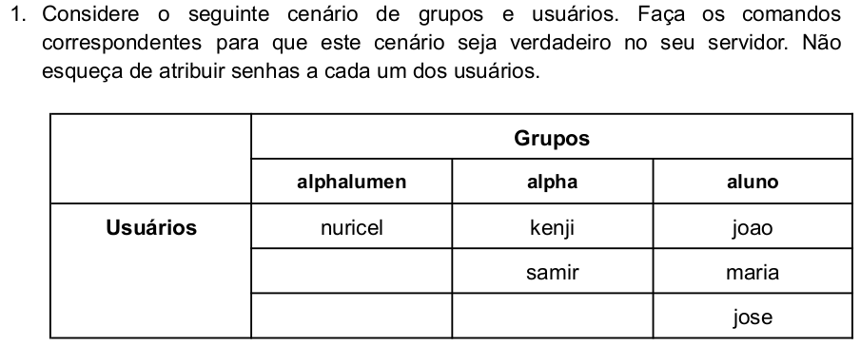
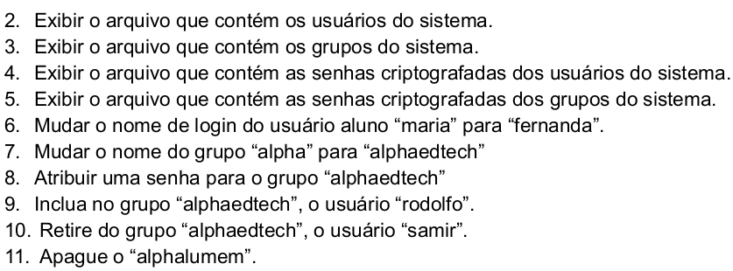
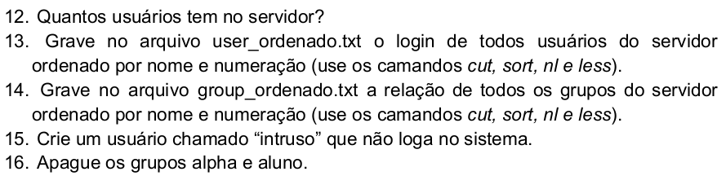

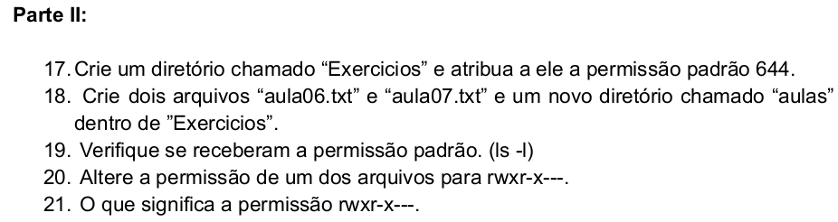

Q1) Inicialmente, adicionou-se cada usuário, atribuindo uma senha para cada um. Depois que todos os usuários foram adicionados, criou-se cada grupo requerido.

Na imagem abaixo é possível observar a adição do usuário kenji (sudo useradd -m kenji), a flag m é empregada para criar uma pasta na home referente ao usuário kenji, e a adição de uma senha (sudo passwd kenji):

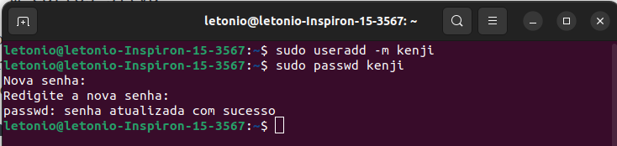
Nas referências foi recomendado usar adduser, pois facilita na hora de adicionar senhas, além de pedir informações a mais, por exemplo, telefone. Trata-se de um script que executa diversos comandos. Enquanto o comando do parágrafo anterior (useradd) é um comando nativo.
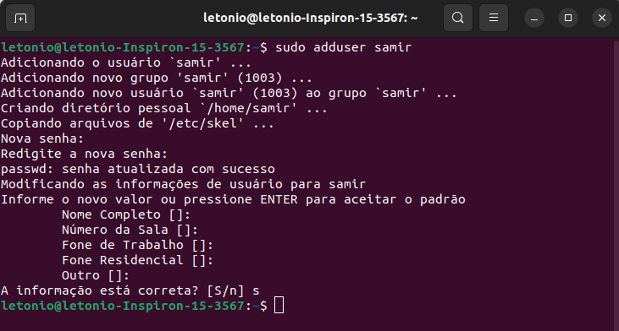
A imagem a seguir apresenta que todos os usuários foram criados:

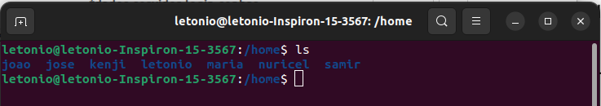
O próximo passo foi adicionar os grupos alphalumen, alpha e aluno, através do comando “addgroup alphalumen”. Para verificar se o grupo foi adicionado corretamente, usa-se o “comando less etcgroup”.

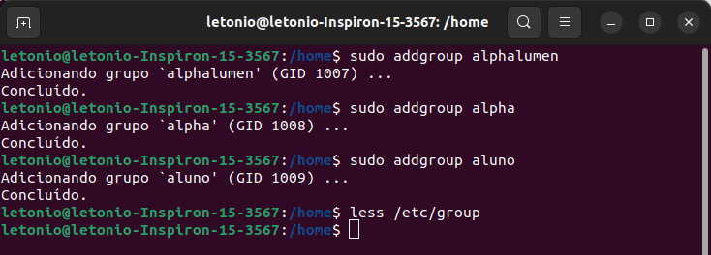
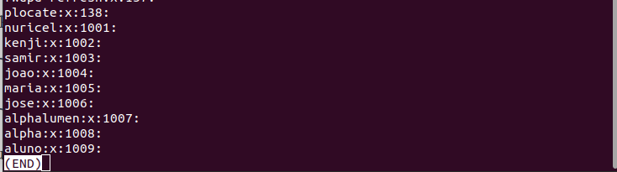
Por fim, deve-se distribuir cada usuário no seu respectivo grupo, conforme ilustrado na imagem abaixo (comando “sudo usermod -a -G alphalumen nuricel”, por exemplo).
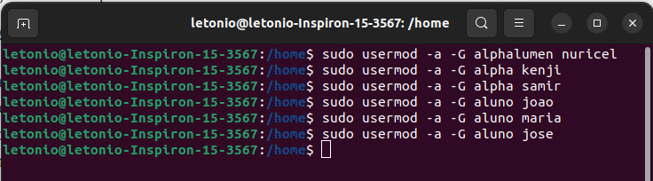
Novamente, empregou-se o comando “less /etc/group” para verificar se foram devidamentes alocados:

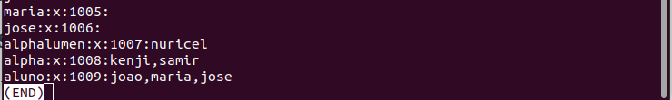

O ID do usuário kenji durante a criação é 1002 (ver Figura 5), posso ver os arquivos associados a este usuário através de (sudo find /home -uid 1002). A imagem abaixo mostra o resultado dessa pesquisa.

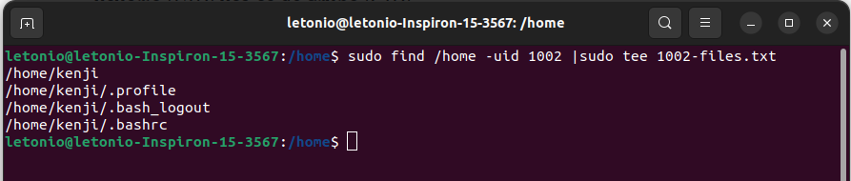

Q2)
Para exibir o arquivo de usuários do sistema, foi necessaŕio acessar /etc/passwd, nas referências sugerem fazer uso de “sudo less /etc/passwd”. Além desse comando, usei “sudo vim /etc/passwd”, conforme ilustrado nas imagens abaixo. Esse arquivo contém uma lista das contas dos usuários do sistema. É uma lista de todos os usuários, não só os humanos mas também as contas internas do sistema (contas administrativas e contas de serviços).

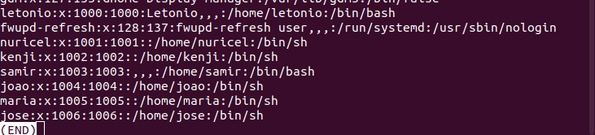
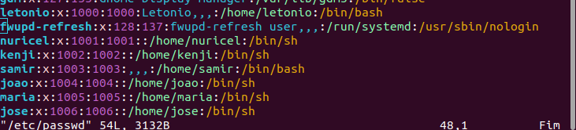
Q3) De forma análoga ao exercício anterior, o arquivo que define os grupos está disponível em /etc/group. Portanto, foi acessado através do comando “sudo vim /etc/group”. A imagem abaixo mostra o trecho final do arquivo. Nota-se que o GID dos grupos alphalumen,alpha e aluno são, respectivamente, 1007, 1008 e 1009. Percebe-se também que cada usuário está no grupo definido no exercício Q1.
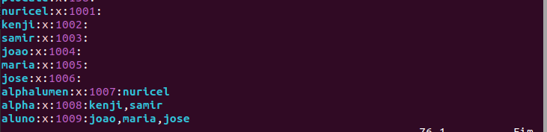

Q4) As senhas criptografadas dos usuários estão no arquivo /etc/shadow. Comando empregado: “sudo vim /etc/shadow”

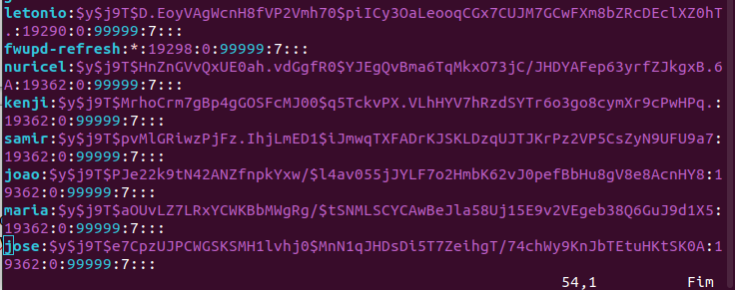

Q5) As senhas criptografadas dos grupos estão no arquivo /etc/gshadow. Comando empregado: “sudo vim /etc/gshadow”. Se houver um sinal de ponto de exclamação (!) indica que os usuários que não são do grupo não podem acessá-lo.

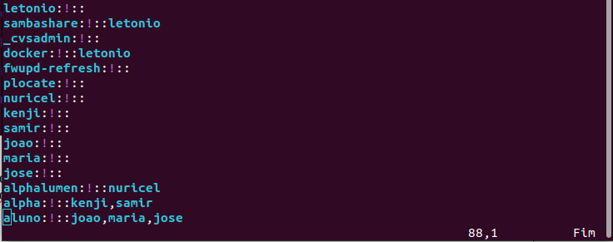
Q6) Usei o comando “sudo usermod -l fernanda maria”. Para verificar se o nome de usuário foi modificado usei “sudo less /etc/group”. Nota-se que fernanda é o novo nome que faz parte do grupo aluno.
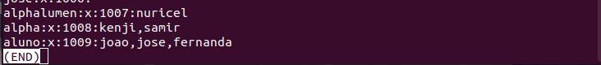
Q7) Utilizei o comando “sudo groupmod -n alphaedtech alpha”. A flag -n é o que permite modifica o nome do grupo. Existem outras flags, por exemplo, “-g” para modificar o ID do grupo. Nas imagens abaixo é apresentado o comando e o arquivo “/etc/group” confirmando que o nome do grupo foi alterado.

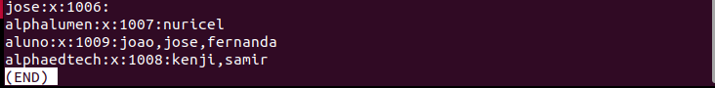

Q8) Para adicionar uma senha ao grupo alphaedtech, utilizei “sudo gpasswd alphaedtech”.

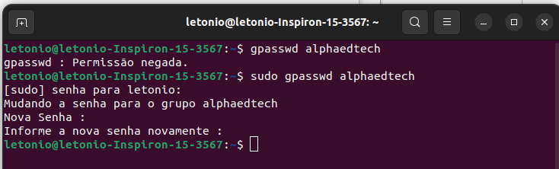

Para confirmar que a senha foi criada, basta acessar o arquivo de configuração em /etc/gshadow. Os grupos alphalumen e aluno não possuem senha, portanto o segundo campo entre dois-pontos está vazio. Em contrapartida, o grupo alphaedtech tem diversos caracteres que correspondem a senha criptografada.

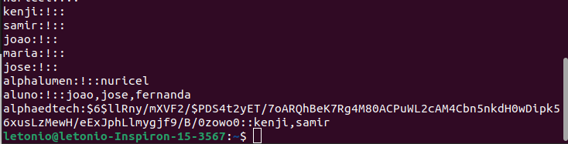

Q9) Como não existe o usuário rodolfo, primeiro, deve-se criá-lo. Par atingir esse objetivo, fez-se uso de “sudo adduser rodolfo”.

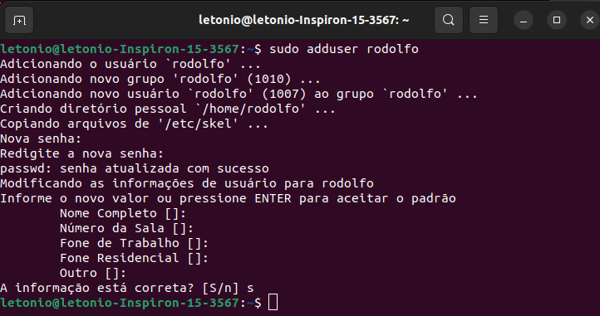
O passo seguinte foi adicioná-lo no grupo, através do comando “sudo usermod -a -G alphaedtech rodolfo”

Opcionalmente, poderíamos ter empregado o comando “sudo gpasswd -a rodolfo alphaedtech”.

Para verificar se foi adicionado, utilizou-se o comando “sudo tac /etc/group”, que exibe o conteúdo do arquivo de configuração na ordem inversa, pois é mais interessante ver imediatamente a parte final do arquivo de configuração. Nota-se que o usuário rodolfo faz parte do alphaedtech, conforme foi requisitado pelo enunciado da questão.

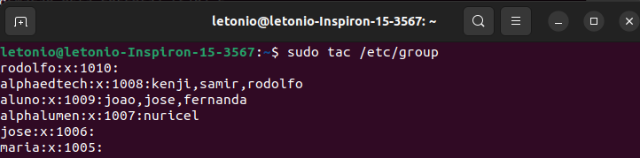

Q10) Para excluir o usuário samir do grupo, utilizou-se “sudo gpasswd -d samir alphaedtech”. Conforme empregado na questão anterior, utilizou-se o comando “sudo tac /etc/group” para visualizar os membros de cada grupo. Nota-se que samir não faz mais parte do grupo alphaedtech.

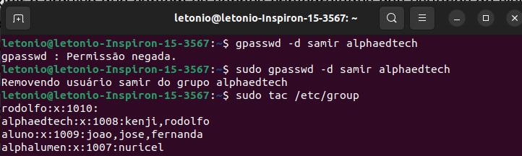

Q11) Para excluir o grupo alphalumen, empregou-se o comando “sudo groupdel alphalumen”. Verificando o arquivo de configuração no caminho /etc/group, nota-se que não existe mais um grupo chamado “alphalumen”, apenas os grupos alphaedtech e aluno.

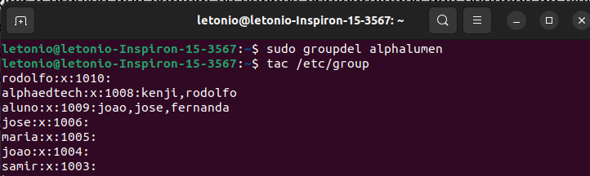

Q12) Cada linha do arquivo /etc/passwd representa as informações sobre um usuário (username, senha criptografada, ID, etc.). Essa atividade foi realizada no ubuntu desktop. Utilizando o comando
“cut -d: -f1 /etc/passwd” exibi uma lista com os elementos da primeira coluna do arquivo passwd, considerando o separador de colunas o “:”. Nota-se que o sistema possui usuários.
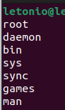
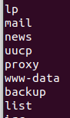
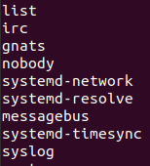
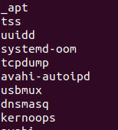
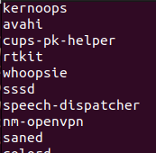

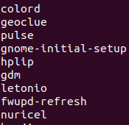

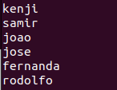

Q13) Para atingir o objetivo do exercício, é interessante empregar pipe (|), assim, todos os comandos serão escritos na mesma linha. Para fazer tudo o que foi requerido, foi necessário utilizar:
“cut -f1 -d: /etc/passwd | sort | ln | less >> user_ordenado.txt”. O primeiro comando pega a primeira coluna do arquivo passwd, que contém a lista de todos os usuários, usa o sort na sequência para ordenar, o comando nl, atribui uma numeração, o less é para paginação criando e escrevendo no arquivo user_ordenado.txt o conteúdo ordenado e enumerado. Usei o comando “cat user_ordenado.txt” para verificar o arquivo obtido.

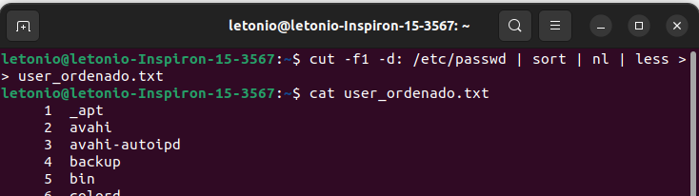
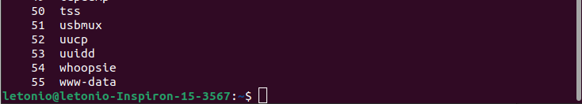
Q14) A execução é similar à questão anterior, a diferença é o arquivo de configuração empregado que será o /group em vez de /passwd e o nome do arquivo é group_ordenado.txt. Nota-se que existem 88 grupos. O comando empregado foi:
“cut -f1 -d: /etc/group | sort | ln | less >> group_ordenado.txt”

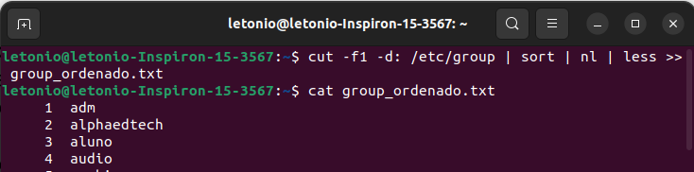
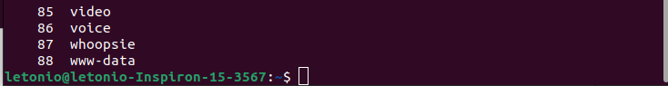
Q15) Para criar o usuário empreguei “sudo useradd intruso”. Para verificar se ele foi criado, empregou-se “sudo tac /etc/shadow”. Como utilizou-se apenas o useradd, em vez do adduser, criou-se apenas o usuário, ele não possui senha, como pode ser conferido na imagem abaixo. Há um sinal de exclamação (!) em vez de uma senha criptografada. Portanto, não é possível fazer o login com o usuário.

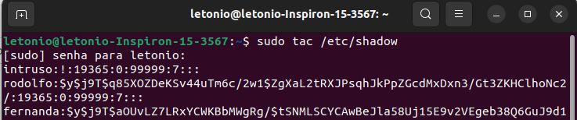
Q16) Para apagar os grupos alphalumen e aluno, basta usar o comando groupdel, igualmente ao que foi empregado no exercício Q11. Nota-se na imagem abaixo que não existe mais nenhum grupo.

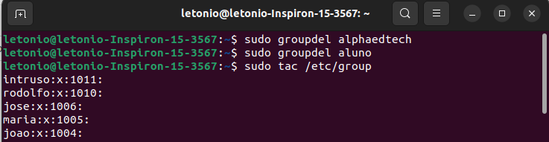
Q17) O professor efetuou uma correção no enunciado da questão Q17. O enunciado correto é: Crie um diretório chamado “Exercicios” e atribua a ele a permissão 744.
Para criar um diretório, empregou-se “mkdir Exercicios”.
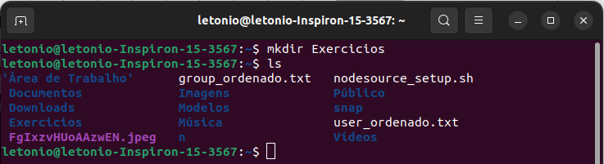
Empregando “ls -l” é possível observar uma sequência de caracteres(-,d,r,w e x) que explicam as permissões sobre o diretório. Como é um diretório o primeiro bloco começa com “d”. O próximo bloco(rwx) implica que o usuário “letonio” pode ler (r), editar (w) e executar(x).O próximo bloco rwx implica usuários que façam parte do mesmo grupo que letonio também tem as mesmas permissões citadas anteriormente. Por fim, para outros usuários a permissão é “r-x”, portanto, podem ler e executar, mas não podem editar.

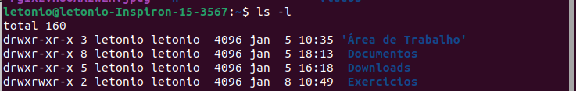

Para modificar as permissões, emprega-se “chmod”. Para esta questão, pede-se que atribuamos a permissão 744. Cada número é independente do outro e possui um significado. A ordem é 7,4,4. Sabe-se que 7 implica permissão de leitura, escrita (edição) e execução, enquanto 4 implica apenas permissão de leitura (ver https://www.linode.com/docs/guides/modify-file-permissions-with-chmod/). Logo, 744 implica que o usuário atual pode ler, editar e executar o diretório, o grupo pode apenas ler e outros usuário pode apenas ler.
Nota-se que após usar o comando “chmod 744 Exercicios” e aplicar também “ls -l”, as permissões que vem inicialmente estão diferentes. Agora o código é d rwx r- - r- -.

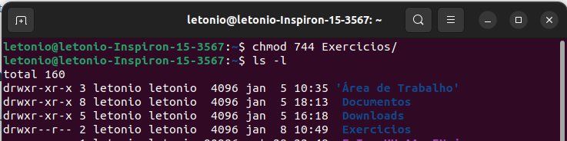

Q18) O professor efetuou uma correção no enunciado da questão Q18. O enunciado correto é: Crie dois arquivos “aula06.txt” e “aula07.txt” dentro de um novo diretório chamado “aulas” que deve estar dentro de “Exercicios”.
Foram empregados os comandos “mkdir aulas” e, uma vez dentro do diretório “aulas”, “touch aula06.txt aula07.txt”.

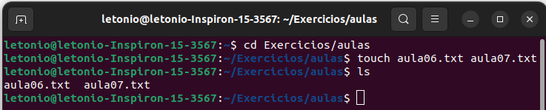

Q19) Para ficheiros (arquivos) a permissão padrão é 664 (rw-rw-r--), ou seja, usuário atual ou dono pode ler e escrever (editar) o arquivo, o grupo que faz parte também pode ler/escrever. O entanto, outros usuários apenas podem ler o conteúdo.
Com o comando “ls -l” é possível verificar se eles receberam a permissão padrão. Nota-se que sim, estão com a permissão padrão.

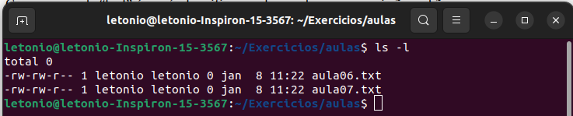

Q20) Como esta é a aula 06, decidi alterar a permissão do arquivo “aula06.txt”. A permissão rwxr-x---, é equivalente ao código 750. Com o comando “chmod 750 aula06.txt”, modificou-se a permissão conforme foi requisitado. Através do comando “ls -l”, verifica-se que a modificação foi realizada com sucesso!

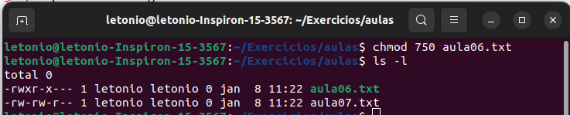

Q21) A permissão 750, que é equivalente ao “rwx r-x ---”, implica que o usuário atual pode ler, escrever e executar; o grupo não pode escrever (editar) o arquivo; e outros usuários não podem ler, escrever ou executar o arquivo “aula06.txt”.

É necessário excluir recursivamente o diretório “Exercicios”, pois ele não está vazio: “rm -r Exercicios”

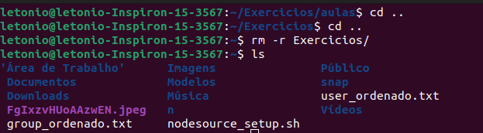

Ao final da atividade, todos os grupos já foram excluídos, mas está faltando apagar os usuos usuários que foram criados. O comando é : “sudo userdel -r nome”

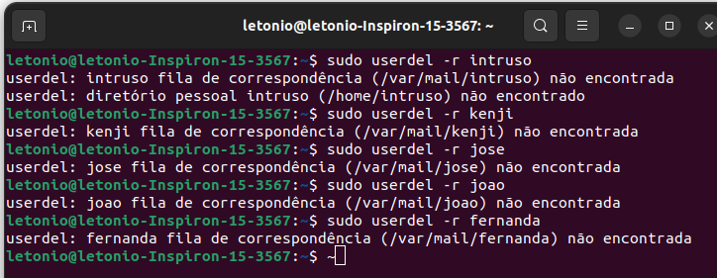
Entrando no arquivo de configuração /etc/passwd e nenhum dos usuários está nele.

